**LIVER-SCREEN® ТЕСТ ЗА ФУНКЦИЯ НА ЧЕРЕН ДРОБ (AST/ALT)**

**Реф. №999984W-3L/BG**

**Тест за оценка на физиологичния статус на черния дроб с проба от пълна кръв (в домашни условия)**

**ОСНОВНИ ПОЛОЖЕНИЯ**

Черният дроб е основен орган, който има решаваща роля за здравето. Той спомага за разграждането на храната, пречистването на кръвта, производството на протеини и съхраняването на енергия. При проблеми с черния дроб, могат да се появят редица симптоми, включително тъмна урина или светли изпражнения, липса на апетит, пожълтяване на очите или кожата (жълтеница), подуване на корема, слабост или чувство на силна умора. Много могат да бъдат причините за възникване на проблем с черния дроб, като хепатит, странични ефекти от някои лекарства, цироза вследствие злоупотреба с алкохол, наднормено тегло, особено в случай на диабет или високо кръвно налягане.

Могат да бъдат извършени много изследвания на черния дроб, но най-често използваните тестове са за оценка на ензимите трансаминази (ALT и AST). Тези ензими се освобождават в кръвта от черния дроб в отговор на увреждане или заболяване.

Liver-Screen® е бърз имунодиагностичен тест за откриване на повишени нива на трансаминази (ALT и AST) в проба от цяла кръв от пръста. Тестът се състои от пластмасов корпус, съдържащ един стик с две отделни зони за откриване на трансаминази (червен цвят при положителен резултат) и една контролна зона (син цвят).

**ПРЕДСТАВЯНЕ**

Кутията съдържа всички материали, необходими за провеждането на тест:

* **1 запечатана алуминиева опаковка, съдържаща: 1 бр. тест касета, 1 бр. пластмасова пипета и 1 бр. изсушител.** (Отворете защитната опаковка, чак когато имате готовност да направите теста. Изсушителят не се използва).
* **1 стерилна ланцета за кръвна проба**
* **1 флакон-капкомер, съдържащ 1 mL разтвор (разредител)**
* **1 листовка с инструкции за употреба**

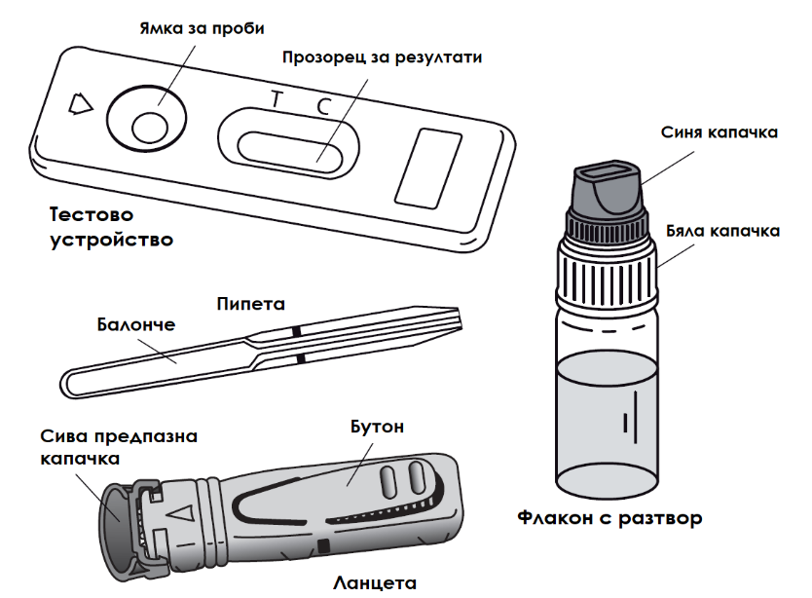

Необходими, но непредоставени материали: памучен тампон и спирт 70% или тампон, напоен със спирт.

**ПРЕДПАЗНИ МЕРКИ**

1. Този тест е предвиден единствено за ин витро диагностика. Само за външна употреба. ДА НЕ СЕ ПОГЛЪЩА.
2. **Прочетете внимателно инструкциите преди да направите теста. Резултатът може да бъде надежден само, ако инструкциите се следват точно. Спазвайте стриктно времето, както и количеството кръв и разредител, необходими за извършване на теста.**
3. Съхранявайте при температура между +4˚С и +30˚С. Не замразявайте.
4. Не използвайте след изтичането на срока на годност, отпечатан на етикета и върху предпазната опаковка. Не използвайте, ако защитната опаковка е наранена.
5. Не използвайте Liver-Screen® повторно.
6. **Да се пази на място, недостъпно за деца.**
7. След употреба, всички компоненти на теста могат да се изхвърлят в обикновено кошче за отпадъци.

**ПРОЦЕДУРА**

Процедурата по тестване винаги започва с внимателна подготовка. Поставете съдържанието на кутията на чиста, суха и равна повърхност (напр. маса). След това пристъпете към тестване:

1. **Измийте внимателно ръцете си.** Използвайте сапун и топла вода. Избършете ръцете си със суха кърпа.
2. **Пригответе тестовото устройство и пипетата.** Извадете ги от защитната опаковка (скъсайте на отбелязаното място) и ги поставете така, че да са ви удобни (ще ви трябват по-късно). Изхвърлете изсушителя.
3. **Подгответе ланцетата.** Хванете ланцетата **без да натискате бутона-спусък.** Отвийте капачето на ¼ оборот, докато усетите, че се отделя от ланцетата и продължете отвинтването (2-3 завъртания). **Не дърпайте, само въртете** и изхвърлете капачето, когато се отдели. (Фиг. 1 и 2).

********

1. Почистете края на средния или безименния пръст с памук, напоен със спирт. **Подсушете много внимателно, докато кожата стане напълно суха. Разтривайте интензивно пръста със суха кърпа, по посока на края му в продължение на 10 до 15 секунди, за да се раздвижи кръвообращението.**
2. **Притиснете устройството с ланцетата плътно към пръста, който сте почистили и натиснете бутона.**



1. Иглата ще се прибере автоматично в устройството.
2. Разтрийте края на пръста, за да се образува капка кръв (фиг. 4)



1. Без да стискате балончето, докоснете капката кръв с края на пипетата (фиг. 5). Кръвта ще се придвижи чрез капилярно движение в пипетата **до линията, която е отбелязана на нея**. Може да разтриете още малко пръста, ако е необходима още кръв, за да се достигне линията на пипетата. Доколкото е възможно, избягвайте образуването на въздушни мехури в пробата.
2. Стискайки балончето на пипетата, капнете кръвта, която сте събрали, в отвора върху тест-касетата. (фиг. 6)



1. Изчакайте 30-40 секунди, за да може кръвта да се абсорбира напълно в отвора. **Развийте синята капачка** на флакона с разтвора (оставете бялата капачка плътно завита) и добавете разтвор, както следва: **Дръжте флакона вертикално и бавно добавете точно 4 капки в отвора на тест-касетата** (фиг. 7) на интервали от 2-3 секунди.



1. Отчетете резултата след 10 минути. Резултат, отчетен след повече от 15 минути, не е надежден.

**РАЗЧИТАНЕ НА РЕЗУЛТАТИТЕ**

Яркостта и цветът на линиите нямат никакво значение за интерпретирането на резултатите.

|  |  |
| --- | --- |
| 1. **Положителен резултат** |  |
| В допълнение към синята Контролна линия (С), една или две червени линии се появяват в Тестовата зона (Т), както е посочено на фигурата вдясно.  Този резултат означава, че нивото на единия или и на двата ензима трансаминази са **над нормата (80 IU/L)** и че трябва да се консултирате с лекар. |  |
| 1. **Отрицателен резултат** |  |
| Появява се само една синя линия, в зоната, маркирана с С (Контрола). Този резултат означава, че нивата на трансаминази в кръвта са нормални и че черният дроб функционира нормално. |  |
| 1. **Невалиден резултат** |  |
| Не се появява линия в зоната, маркирана с С (Контрола). Независимо колко червени линии се появяват в Тестовата зона Т, тестът трябва да се счита за невалиден. Препоръчва се да повторите тестването с нов Liver-Screen® нова кръвна проба. | |

**ВЪПРОСИ И ОТГОВОРИ**

**Как работи Liver-Screen®?**

В случай на увреждане на черния дроб, трансаминазите (ALT и/или AST) се освобождават от черния дроб в кръвния поток. Бързият тест Liver-Screen® открива тези трансаминази благодарение на специфичните имунологични реактиви за всяка от двете трансаминази, когато концентрацията им е над 80 IU/L съгласно международния референтен метод I.F.C.C.* Тестът Liver-Screen® използва двойка антитела, които откриват конкретно трансаминазите (ALT и/или AST), като в случай на необичайна концентрация дават една или две цветни тестови линии под знака Т на касетата. Контролната линия, улавяща излишния реактив, се появява като синя линия под знака С на касетата.

* Международна Федерация по Клинична Химия

**Кога трябва да се направи тестът?**

В случай на чернодробни проблеми могат да се появят редица симптоми, включително тъмна урина, светли изпражнения, липса на желание за хранене, жълтеникави очи или кожа, подуване на корема, слабост или чувство на силна умора. Препоръчително е да се извърши скринингов тест Liver-Screen®. Тестът може да се извърши по всяко време на деня.

**Може ли резултатите да бъдат неточни?**

**Резултатите са надеждни, ако насоките за извършване на теста са следвани стриктно.**

Въпреки това резултатът може да бъде неточен, ако тестът Liver-Screen® се намокри преди тестването или ако количеството кръв, дозирано в ямката за проба, не е правилно. Пластмасовата пипета, предоставена в кутията, позволява да се уверите, че събраното количество кръв е точно.

**Как да се интерпретира тестът?**

Тестът Liver-Screen® трябва да се счита за положителен, когато в допълнение към синята линия се появят една или две червени линии, съответстващи на всяка трансаминаза (ALT и AST). Проблемите с черния дроб биха могли да доведат до повишена концентрация и само на една трансаминаза.

**Какво представлява синята линия, появяваща се под буквата С (Контрола)?**

Когато тази линия се появи, това означава, че тестът е бил направен правилно.

**Ако разчета резултатите след повече от 15 минути, те ще бъдат ли точни?**

Не. Резултатът трябва да бъде разчетен 10 минути след добавянето на разтвора. Резултатът е надежден до 15-тата минута.

**Какво трябва да направя, ако резултатът е положителен?**

Ако резултатът е положителен, това означава, че нивото на трансаминазите ALT и/или AST в кръвта е по-високо от нормата (80 IU/L) и че трябва да се консултирате с лекар, като му покажете резултата от теста. След това лекарят ще реши дали е необходим допълнителен анализ. Въпреки че концентрацията на нивата на ALT и AST е ценна за диагностициране на чернодробно заболяване, тя трябва да се използва в комбинация с нивата на активност на други чернодробни ензими (алкална фосфатаза, лактатдехидрогеназа, гама-глутамилтрансфераза) и други кръвни анализи като урея, креатинин или билирубин за оценка на чернодробната функция. Повишената активност на трансаминазите може да се дължи на много други причини (например: интензивни физически упражнения, наднормено тегло). Само лекар може да постави диагноза, след като вземе предвид клиничното изследване и резултатите от допълнителните тестове.

**Какво трябва да направя, ако резултатът е отрицателен?**

Ако резултатът е отрицателен, това означава, че нивото на трансаминазите ALT и/или AST е под 80 IU/L и е в рамките на нормата. Въпреки това, ако симптомите продължават, се препоръчва да се консултирате с лекар.

**Каква е точността на LIVER-Screen®?**

Докладът за оценка, извършена на теста Liver-Screen®, показва общо съответствие от 89,2% [84,8 - 92,7%]** с референтния метод за клинична химия. Въпреки че този тест е надежден, може да се получат фалшиво положителни или фалшиво отрицателни резултати.

* ДИ 95%: Доверителен интервал 95%.

Информация за заболявания на черния дроб:

<http://www.doctissimo.fr/html/sante/analyses/ana_enzymes08.htm>

<https://www.ncbi.nlm.nih.gov/books/NBK425/>

<https://www.mayocliniclabs.com/test-catalog/Clinical+and+Interpretive/8360>

Стерилна ланцета:  

 Оуен Мъмфорд Лтд., Брук Хил, Удсток, Оксфордшир ОХ020 1TU (UK)

 Германия, Оуен Мъмфорд ГмбХ, Алте Хаге 1, 63762 Грозостхайм

|  |  |
| --- | --- |
|  | Прочетете инструкциите за употреба |
|  | Ин витро диагностична употреба |
|  | Не използвайте повторно |
|  | Съхранявайте между 4 и 30ºC |
|  | Партиден номер |
|  | Срок на годност |
|  | Производител |
|  | Упълномощен представител на ЕС |
|  | Брой тестове в опаковка |

 

Rue de l’Expansion - ZAT du Londeau - Cerisé

BP 181 - 61006 ALENCON Cedex (Франция)

Вносител за България: Адвент Лайф ЕООД, ул. Георги Бенковски 11, София 1000, България, Телефон: +359 2 810 54 80



**Описание на корекциите:**

Вид корекции:

- N/A: Неприложимо

- Технически корекции: Добавяне, ревизия и/или премахване на информация, свързана с продукта.

- Административни: Нанасяне на не-технически корекции, забележими за крайния потребител.

|  |  |
| --- | --- |
| Вид корекции | **Описание** |
| N/A | Създаване |

Важно: Дребни писмени, буквени, граматически грешки и поправки във форматирането не са описани.

LIVER-Screen® *реф. 999984W-3L/BG*

MD-990005 m5 c bg – Създадена 08/2022